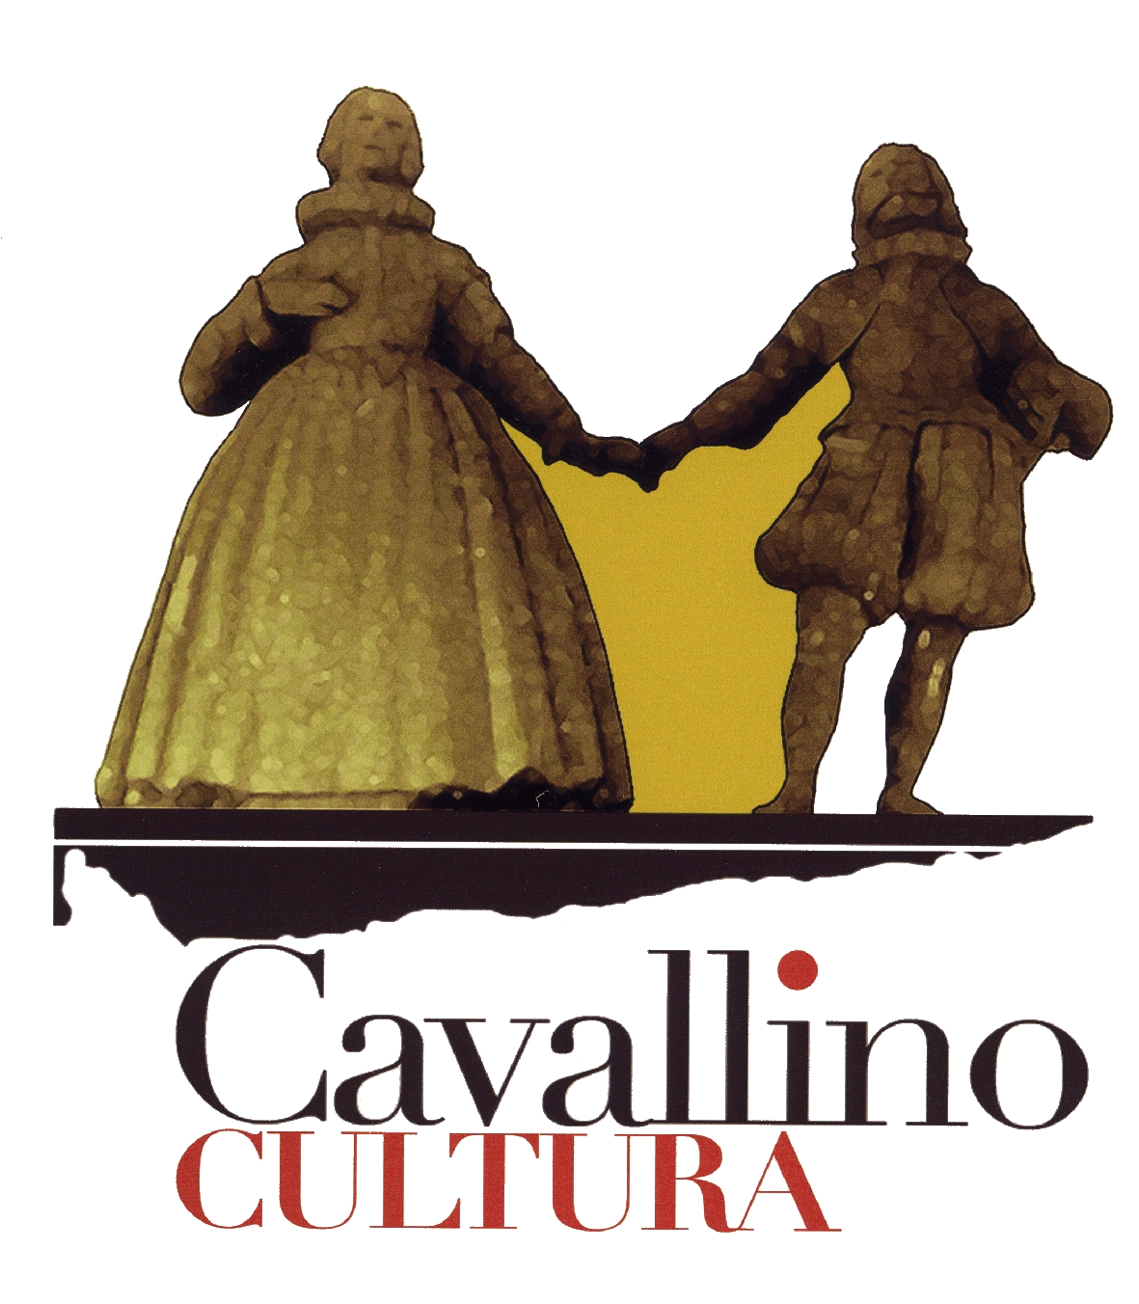
Città di Cavallino
(Provincia di Lecce)

Comunicato stampa

“Grande Salento dei Messapi”, al via il progetto che unisce dieci Comuni salentini per la valorizzazione e lo sviluppo a fini culturali e turistici dei siti messapici. Capofila il Comune di Cavallino

Dieci Comuni dalle radici storiche di grande interesse uniti per dare vita al progetto «Grande Salento dei Messapi». Le Amministrazioni Comunali di Cavallino, Lecce, Poggiardo, Diso, Muro Leccese, Nardò e Ortelle per la provincia di Lecce e di Manduria, Mesagne e Torchiarolo per quella di Brindisi, centri accomunati dalle radici messapiche e da preziose testimonianze archeologiche, hanno aderito ad un importante progetto, «Grande Salento dei Messapi», che le vedrà lavorare insieme ed in collaborazione con il Dipartimento di Beni Culturali dell'Università del Salento per promuovere lo sviluppo e la valorizzazione delle testimonianze messapiche, nonché la diffusione e la conoscenza del patrimonio archeologico sia alle comunità locali, che hanno in comune la discendenza dalle antiche popolazioni messapiche, sia ad un pubblico più vasto, al fine di ottenere positive ricadute economiche sui rispettivi territori. Comune capofila del Progetto è la Città di Cavallino.
Le stesse Amministrazioni hanno poi ravvisato l'opportunità di sottoscrivere una convenzione - ex art. 30 D.Lgs 267/2000 – per lo sviluppo coordinato di attività volte alla valorizzazione ed alla promozione delle testimonianze archeologiche delle città messsapiche.
Già nella scorsa Assemblea dei Comuni aderenti al Progetto sono state delineate le prime linee guida da seguire, ossia: promuovere una politica di conoscenza e di valorizzazione delle realtà archeologiche presenti nei rispettivi territori; ricercare fonti di finanziamento pubblico e privato per la conoscenza, il restauro e la valorizzazione delle risorse archeologiche;
stabilire forme stabili di collaborazione con la Soprintendenza Archeologica della Puglia e con il Dipartimento dei Beni Culturali dell'Università del Salento e con le associazioni culturali che condividono gli obiettivi (I Leoni di Messapia); concorrere ad un censimento e catalogazione di tutte le emergenze di età messapica che si trovano nei rispettivi territori; promuovere l'informatizzazione dei dati relativi a queste emergenze oltre che il turismo nei territori caratterizzati e qualificati dalla presenza di realtà storiche comuni; promuovere il turismo scolastico all'interno delle aree archeologiche dei musei e dei parchi archeologici per educare le nuove generazioni al rispetto, alla tutela e alla preservazione del territorio. Favorire infine la crescita di realtà ecomuseali già presenti sul territorio e la nascita di nuove, con la realizzazione di laboratori eco museali.

Cavallino (Le), 21 dicembre 2015

